PHÒNG GD & ĐT  TRƯỜNG THCS ….. | BÀI KIỂM TRA HỌC KÌ II  NĂM HỌC ...............  MÔN TOÁN 9  Thời gian: 90 phút (không kể thời gian giao đề)
Xem thêm tại Website VnTeach.Com https://www.vnteach.com
Bài 1(2đ)
a) Vẽ đồ thị của các hàm số sau trên cùng một mặt phẳng tọa độ :
;
b) Tìm tọa độ giao điểm (nếu có) của (d) và (P).

Bài 2(2,0đ)
a) Giải phương trình
- Giải hệ phương trình

Bài 3 (2,0đ) Cho phương trình: x² – (2m+1)x +m²+2 = 0 (m là tham số) (1)
- Tìm m để phương trình (1) nghiệm .
- Tìm giá trị của m để phương trình (1) có hai nghiệm x₁, x₂ thỏa mãn điều kiện:

Bài 4 (4đ)
Cho đường tròn tâm O, đường kính AC. Vẽ dây BD vuông góc với AC tại K (K nằm giữa A và O). Lấy điểm E trên cung nhỏ CD (E không trùng C và D), AE cắt BD tại H.
- Tứ giác CEHK nội tiếp.
- Chứng minh AD² = AH. AE.
- Cho BD = 24cm; BC = 20cm. Tính chu vi hình tròn (O).
d) Cho =α. Trên nửa mặt phẳng bờ BC không chứa điểm A, vẽ tam giác MBC cân tại M. Tính góc MBC theo để M thuộc đường tròn (O).

--------Hết--------

HƯỚNG DẪN CHẤM

ĐÁP ÁN | BIỂU ĐIỂM
Bài 1:  a)Vẽ đồ thị  Tọa độ điểm của đồ thị  Tọa độ điểm của đồ thị  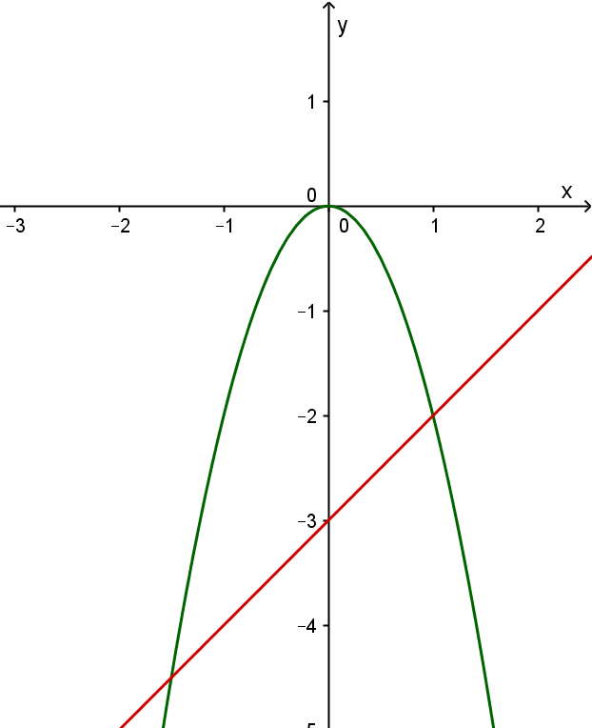 | (2điểm)  0,5  0,5  0,5
  x | -2 | -1 | 0 | 1 | 2
   | -8 | -2 | 0 | -2 | - 8
  x | 0 | 3
   | -3 | 0
b)Phương trình hoành độ giao điểm của (P) và (d)  Có dạng a + b + c = 0  từ (P)  Vậy : Tọa độ giao điểm của (P) và (d) là | 0,25  0,25
Bài 2:  a)  Δ = (-7)² -4.(-2) = 49 + 8 = 57 > 0  Vì Δ > 0 nên phương trình có 2 nghiệm phân biệt | (2,0điểm)  0,5  0,25  0,25
b) | 1,0
Bài 3: Cho phương trình: x² – (2m+1)x + m² +2 = 0 (m là tham số) (1))  a.Tìm m để Phương trình (1) có nghiệm | (2,0điểm)  0,25  0,25  0,25  0,25
b. Tìm giá trị của m để phương trình (1) có hai nghiệm x₁, x₂ thỏa mãn điều kiện:  + Theo Viet: x₁ + x₂ = = 2m+1 ; x₁.x₂ = = m² +2  +  Nên: m₁ = 2 (TM) m₂ = -4 (Loại) | 0,25  0,25  0,25  0,25
0,5 đ

1) Ta có: Tứ giác CEHK có + =180⁰  nên nội tiếp được trong một đường tròn | 0,5  0,5
2) . Chứng minh: .  đồng dạng với suy ra điều phải chứng minh | 0,5
3) Tính BK = 12 cm, CK = 16 cm, dùng hệ thức  lượng tính được CA = 25 cm R = 12,5 cm.  Từ đó tính được C = 25cm | 0,25  0,25  0,25  0,25
4) M (O) ta cần có tứ giác ABMC nội tiếp.  +=180⁰  90⁰ + 2 + =180⁰  Từ đó tính được | 0,25  0,25  0,25  0,25

* Học sinh có thể giải cách khác, nếu đúng vẫn cho điểm tối đa
--------Hết--------

SẢN PHẨM CỦA CỘNG ĐÔNG GV TOÁN VN
LIỆN HỆ: 0386536670
GROUP FB: https://www.facebook.com/groups/316695390526053/
 | 

CHỈ CHIA SẺ VÀ HỖ TRỢ THẦY CÔ TRÊN FB NHƯ TRÊN , ZALO DUY NHẤT.
Mọi hành vi kêu gọi mua bản quyền, mua chung, góp quỹ vào các group zalo đều là lừa đảo và chia sẻ trái phép sản phẩm của nhóm.



